
厦门大学《大学物理》B1课程期中试卷
2010－2011第2学期
粘土题延伸

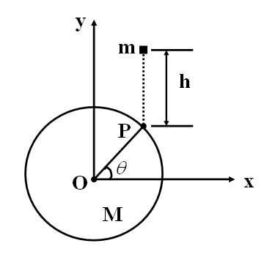
10112B第7题之延伸题
已知质量为M，半径为R的均质圆盘可绕固定轴O在竖直平面内无摩擦地转动，初始时刻圆盘静止。在距离高为h的P点处（OP与水平位置的夹角为），一质量为m的粘土块从静止开始落下，落到圆盘上后粘在圆盘的边缘并与其一起转动。求：
（1）碰撞后圆盘获得的角速度的大小；
（2）当P点转到任意位置时，圆盘的角加速度的大小；
（3）当P点转到任意位置时，圆盘的角速度的大小。
（4）当P点有机会转到最高点的条件。

附录：10112B粘土题
7． （15分）
已知质量为M，半径为R的均质圆盘可绕固定轴O在竖直平面内无摩擦地转动，初始时刻圆盘静止。在距离高为h的P点处（OP与水平位置的夹角为），一质量为m的粘土块从静止开始落下，落到圆盘上后粘在圆盘的边缘并与其一起转动。设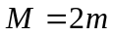，求：
（1）碰撞后圆盘获得的角速度的大小；
（2）当P点转到水平位置时，圆盘的角加速度的大小；
（3）当P点转到水平位置时，圆盘的角速度的大小。
解：（1）m 下落h后获得速度：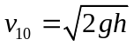 ，
m ,M碰撞过程角动量守恒：
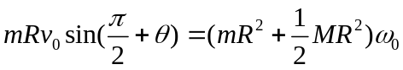 ，
解得： 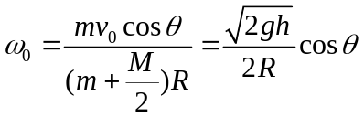 ；
（2）P点转到水平位置时：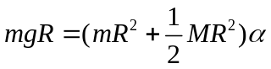  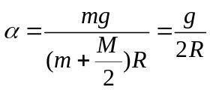 ；
（3）圆盘转动过程中机械能守恒：
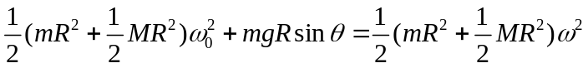 ，
解得：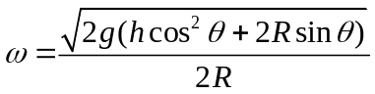 。 （3×5=15分）

